SULIT
SK AMINUDDIN BAKI
35800, SLIM RIVER, PERAK DARUL RIDZUAN
UJIAN 1

 | Nama Murid | : | ______________________________________________________________________________________

 | Kelas | : | ______________________________________________________________________________________

PENTAKSIRAN BERASASKAN SEKOLAH (PBS)

TAHUN ENAM : 2017

BAHASA MELAYU – PENULISAN 012

1¼ jam

JANGAN BUKA KERTAS SOALAN INI SEHINGGA DIBERITAHU

1. Tulis nombor kad pengenalan atau nombor sijil kelahiran dan angka giliran kamu pada petak yang disediakan.  2. Kertas soalan ini mengandungi tiga bahagian: Bahagian A, Bahagian B dan Bahagian C.  3. Kamu dikehendaki menjawab ketiga-tiga bahagian.  4. Bagi Bahagian C, kamu boleh memilih sama ada menjawab Soalan 1 atau Soalan 2.  5. Jawapan kamu hendaklah ditulis pada ruang yang disediakan di dalam kertas soalan ini. Sekiranya ruang yang disediakan tidak cukup, sila dapatkan helaian tambahan daripada pengawas peperiksaan. Helaian tambahan (jika ada) hendaklah diikat dan dihantar bersama-sama kertas soalan.
  Untuk Kegunaan Pemeriksa
  Kod Pemeriksa :
  Bahagian | No. Soalan | Markah
  A
  B
  C
  Jumlah |  | 50

Soalan disediakan oleh:  _____________________  ABDUL GANI IBRAHIM  Guru BM Tahun 6 |  |  |  | Soalan disemak oleh:  ____________________________  CIK NORSHAHIRAN HANAFIAH  Ketua Panitia

Kertas soalan ini mengandungi hanya 8 halaman bercetak.

[Lihat halaman sebelah]
011 © 2016 Panitia Bahasa Melayu SULIT

BAHAGIAN A
[10 markah]
[Masa dicadangkan : 15 minit]

Gambar di bawah menunjukkan faktor-faktor berlakunya pencemaran udara.
Tulis lima ayat yang lengkap tentang faktor-faktor pencemaran tersebut.
Tulis satu ayat yang lengkap bagi setiap gambar.

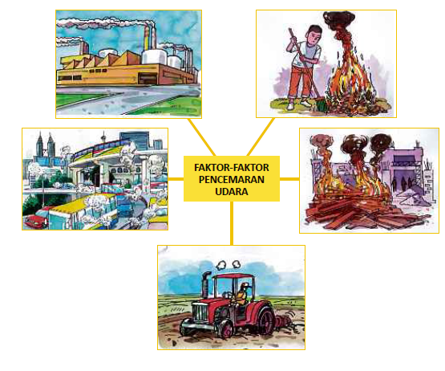

Bahagian A

Seorang penunggang motosikal membelok ke kanan jalan dengan secara tiba-tib
Penunggang motosikal itu dilanggar sebuah teksi kerana kecuaiannya di jalaaya.
Penunggang motosikal itu mengalami kecederaan dan dimasukkan ke hospital.
Thomas dan kawan-kawannya melawat penunggang motosikal itu di hospital.

10
BAHAGIAN B
[15 markah]
[Masa dicadangkan : 25 minit]

Iklan menunjukkan pertandingan melukis poster Hari kemerdekaan dengan maklumat yang berkaitan tentang pertandingan tersebut.
Tulis ulasan tentang iklan tersebut dalam bentuk perenggan dengan menggunakan maklumat yang terdapat dalam iklan tersebut.
Panjangnya ulasan kamu hendaklah antara 50 hingga 80 patah perkataan.

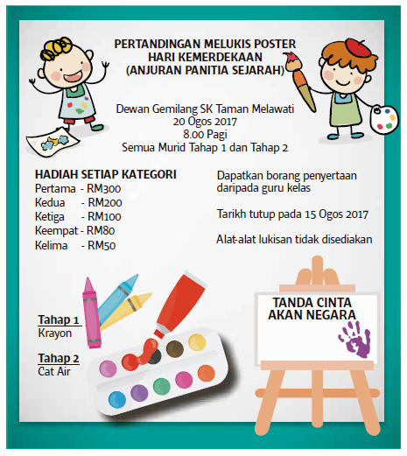

Bahagian B

Seorang penung
gang motosikal membelok ke kanan jalan dengan secara tiba-tiba.
Penunggang motosikal itu dilanggar sebuah teksi kerana kecuaiannya di jalan raya.
Penu
nggang motosikal itu mengalami kecederaan dan dimasukkan ke hospital.

15

BAHAGIAN C
[25 markah]
[Masa dicadangkan : 35 minit]
Bahagian ini mengandungi dua soalan. Jawab satu soalan sahaja.

Panjang karangan kamu hendaklah antara 80 hingga 120 patah perkataan.

Soalan 1

Atur cara
Karnival Keusahawanan
Sekolah Kebangsaan Aminuddin Baki
Sabtu, 21 Januari 2017

8.00 pagi : Kehadiran ibu bapa dan tetamu
8.30 pagi : Ucapan Guru Besar
8.45 pagi : Ucapan perasmian oleh Pengerusi PIBG
9.00 pagi : Aktiviti karnival dimulakan
11.00 pagi : Cabutan nombor bertuah

12.30 tengah hari : Majlis Penutupan

Atur cara di atas menunjukkan perjalanan Program Karnival Keusahawanan SK Aminuddin Baki. Berdasarkan atur cara di atas, tulis laporan tentang Karnival Keusahawanan di sekolah tersebut.

Tulis laporan kamu selengkapnya.

ATAU

Soalan 2

Stres adalah suatu keadaan yang tidak selesa akibat daripada tekanan yang boleh mengganggu tahap kesihatan mental dan emosi seseorang. Tulis sebuah karangan tentang Cara-cara Mengatasi Stress.

Tulis karangan kamu itu selengkapnya.

Bahagian C
No. Soalan

Seorang penunggang motosikal membelok ke kanan jalan dengan secara tiba-tiba.
Penunggang motosikal itu dilanggar sebuah teksi kerana kecuaiannya di jalan raya.
Penunggang motosikal itu mengalami kecederaan dan dimasukkan ke hospital.
Thomas dan kawan-kawannya melawat penunggang motosikal itu di hospital.

Seorang penunggang motosikal membelok ke kanan jalan dengan secara tiba-tiba.
Penunggang motosikal itu dilanggar sebuah teksi kerana kecuaiannya di jalan raya.
Penunggang motosikal itu mengalami kecederaan dan dimasukkan ke hospital.
Thomas dan kawan-kawannya melawat penunggang motosikal itu di hospital.

25
KERTAS SOALAN TAMAT

